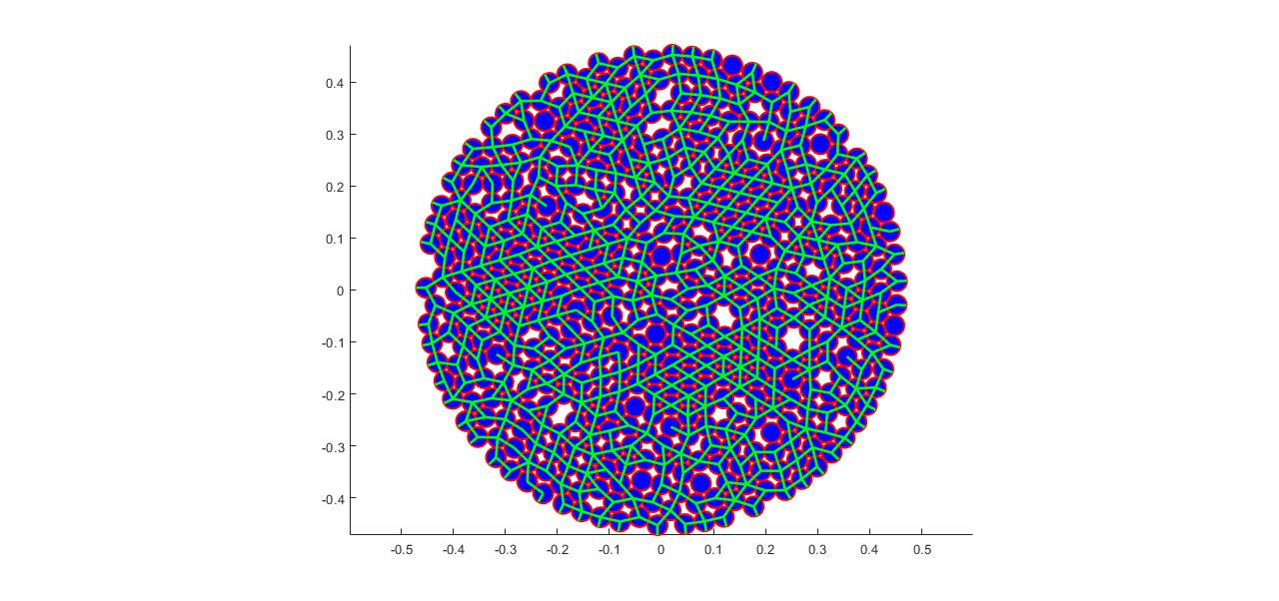

上图是二维圆盘体系的接触网络。相接触的两个圆盘之间都有一条线连接它们的圆心。**我们的问题是要把图中每个独立的、基本的圈都提取出来构成一个圈的集合（直观上每个这样的圈都与一个孔隙相对应）。**

在所给的数据中：“每个颗粒的坐标和半径”给出了各个圆盘中心的x坐标、y坐标、半径；另外每一行数据的指标代表相应圆盘的编号。“邻接矩阵”给出了编号为i（行指标）的圆盘与编号为j（列指标）的圆盘的接触情况（有接触为1，无接触为0）。

其实在我的程序中是用结构体数组存储每个颗粒的信息以及接触信息的。但是由于每个颗粒接触情况不同，这是一个非结构化的数据，不能像矩阵一样地直接导出来。因此我提供了上述信息。但如果你需要结构体数组，我也可以用matlab的格式导给你。谢谢了！